Святитель Мина, епископ Полоцкий

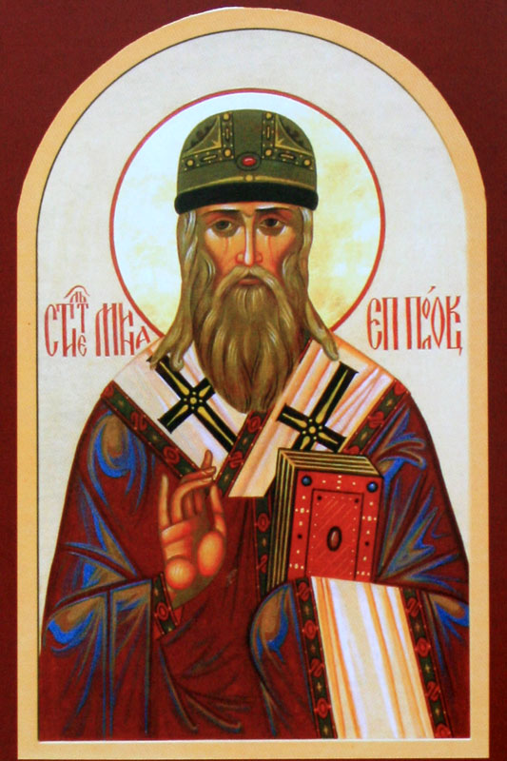

Годом рождения Русской Церкви стало лето от Рождества Господа и Спаса нашего 988, в которое крещены были киевляне святым князем Владимиром Святославовичем.
Пришла вера христова и на белорусскую землю – в княжество Полоцкое. Силой взял Владимир-язычник в жены Рогнеду - дочь полоцкого князя Рогволода; спустя годы Владимир-христианин отпустил Рогнеду вместе с сыном Изяславом в отцовскую землю. По преданию, Рогнеда приняла образ ангельский с именем Анастасия и заложила первый на земле Белой Руси монастырь. А древний Полоцк, стольный княжеский город, стал центром христианства на нашей земле.
В 992 году была основана Полоцкая епархия. Записали чернецы-летописцы о полоцком епископе Никифоре, коего в 1096 г. выбрали преемником киевского митрополита Ефрема. Однако неведомы остались годы жития Никифора.
Святитель Мина - первый полоцкий владыка, о котором имеется датированное летописное свидетельство. Издревле был причислен он к лику святых и почитался Церковью с давних же времен, но житие его не сохранилось. Войны, гонения на веру христову не пощадили рукописных страниц…
Знаем о святом Мине немногое. Возможно, был он рожден в стольном Полоцке в 50-60 годах XI века. Минуло отрочество. Пришло время подвижничества духовного добросердечного и наученного Святому Писанию юноши. Стремление к большему служению влечет его в Киево-Печерский монастырь, славный в то время по всей Руси благочестием своих монахов. В этой обители он и принял постриг с именем Мины.
Историки считают, что в скором времени Мина избран был игуменом Зверинецкого пещерного монастыря в Киеве. Спустя многие столетия, в 1911 году, из-за дождей на Зверинецком валу случился оползень, обнаружился вход в большую подземную галерею. В одной из пещер, служившей в древности церковью, в нише над жертвенником для поминовения на проскомидии были обнаружены начертанные на сырой глине имена зверинецких игуменов. Вместе с именами Леонтия, Михаила удалось разобрать и имя Мины.
Имена, начертанные на стене Зверинецкой пещеры, упомянуты в «Послании Симона епископа к Поликарпу»: «…Тоя бо честныя лавры мнози не отлучнии жители, елико славы крыяхуся, толико паче от Бога прославлены суть, и не своим взысканием, но божиим принуждением от глубины пещерныя на высоту престолов святительских вознесошася… От них же первый Леонтий епископ Ростовский… То же и Мина Полоцку».
И судил Господь зверинецкому игумену Мине быть впоследствии епископом полоцким, как в свое время игумен Леонтий стал епископом ростовским. «Того же лета [1105] поставил [митрополит] Мину в Полоцке месяца декабря в 13 день», - сообщают Ипатьевская и Лаврентьевская летописи.
Славится святитель Мина Православной Церковью как один из первых архипастырей, коие способствовали своим житием и служением распространению веры христовой на Белой Руси. Ничего не ведомо о деяниях святого Мины в епископском сане. Можно лишь предполагать, что радением его возводились церкви и монастыри, воспитывались в законах добротолюбия пастыри и пасомые. А может, именно под духовным окормлением св. Мины возросла в вере преподобная Евфросиния, будущая игуменья полоцкая, ведь и постриг приняла она еще при жизни святителя. В 1115 г. епископ Мина стал сомолитвенником и сотрудником в важном церковном деянии того времени - перенесении мощей святых мучеников Бориса и Глеба в Киев. Земная жизнь святого закончилась летом 1116 года. В Воскресенской летописи читаем: «Того же лета [1116] преставился Мина, епископ Полоцкий июня 20».
Неведомо потомкам, где почивают мощи святителя Мины… Неведомо и то, когда он был канонизирован. Можно лишь предположить, что его прославление произошло не сразу, ведь автор жития преподобной Евфросинии Полоцкой не упоминает о нем. В изданной в 1891 году энциклопедии «Святая Русь», ее автор архимандрит Леонид называет епископа Мину «местночтимым», как иерарха из числа Киево-Печерских иноков.
Святитель Мина, моли Бога о нас!

